**Leírás:**

A program egy készletkezelő rendszer működését mutatja be. Nyílvántartja egy bolt készletét, ahol lehetőségünk van árut hozzáadni, módosítani és törölni. Lehetőségünk van rákeresni egy tételre vagy kategóriánként szűrni.

**Telepítés:**

cd api

npm install

npm start

cd ../app

npm install

ng serve

**Bejelentkezés:**

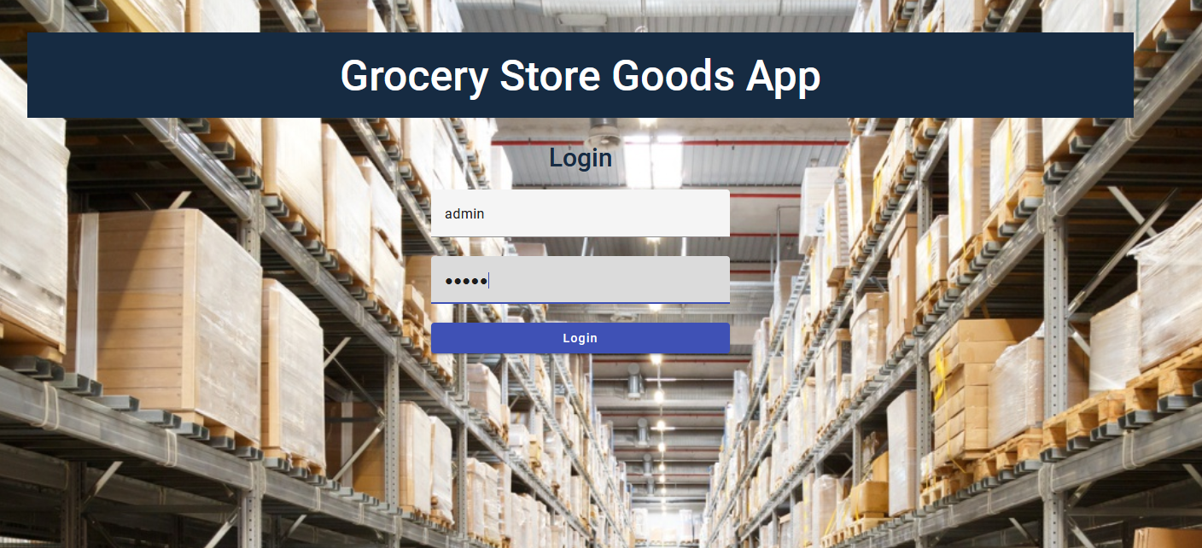

Az adatok megadása utána a Login gombra kattintva az áruk listájának oldalára jutunk. A bejelentkezési adatok:

Felhasználónév: admin

Jelszó: admin

**Lista:**

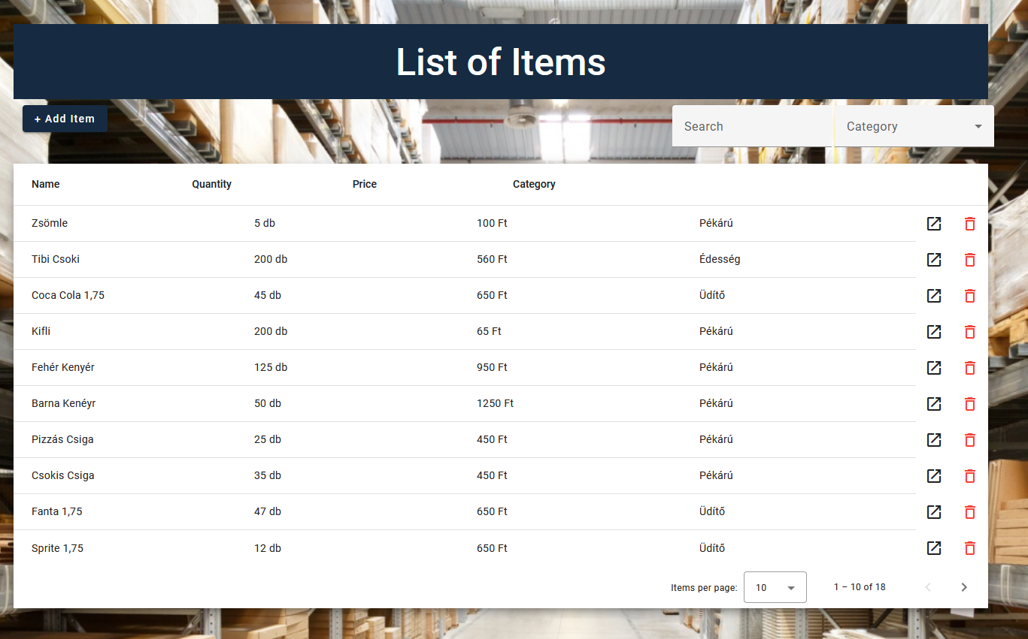

A listázó felületen láthatjuk az össze eltárolt terméket.

**Keresés:**

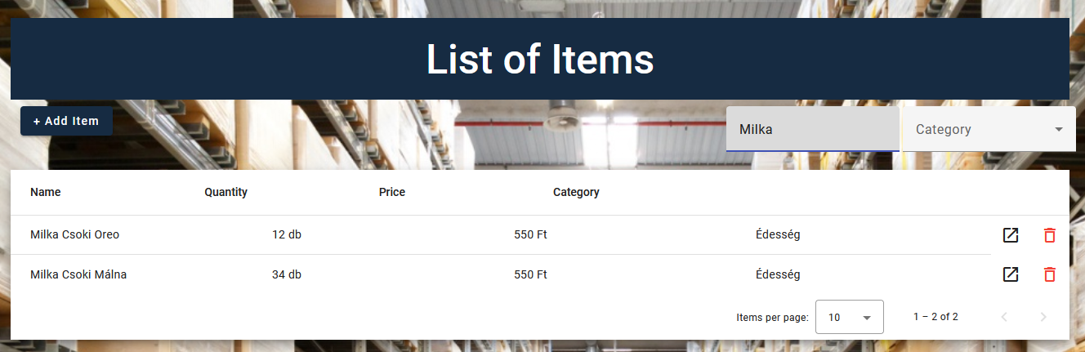

A Search mezőbe írva kereshetünk a listában. Kereshetünk névre árra vagy mennyiségre.

**Kategóriára szűrés:**

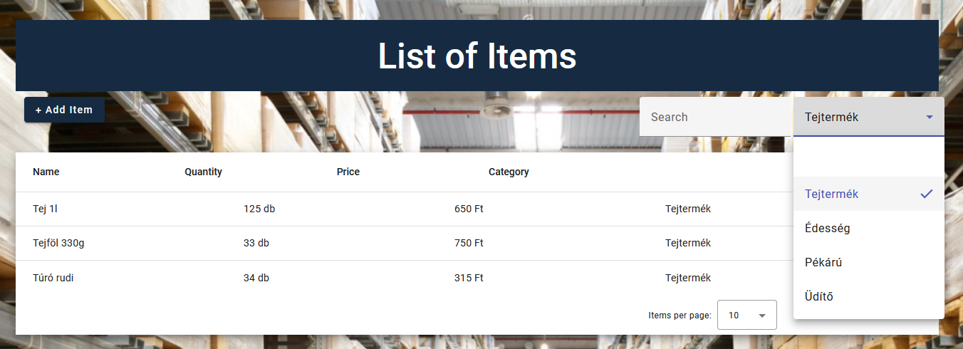

A legördülő listából a kívánt kategóriát kiválasztva szűrhetünk.

**Hozzáadás:**



A hozzáadás gombra kattintva megnyílik egy felugró ablak ahol az űrlapot kitöltve hozzá tudunk adni terméket a listához.

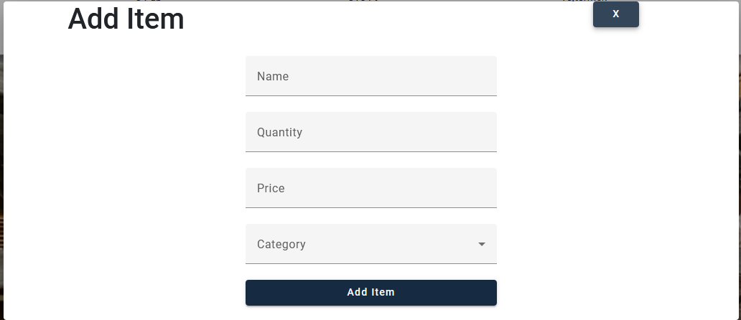

**Szerkesztés:**



A szerkesztés gombra kattintva megnyílik egy felugró ablak ahol az űrlapot már kitöltve látjuk és tudjuk módosítani az adatokat.

**Törlés:**



A piros törlés gombra kattintva törölni tudunk egy elemet a listából.

**Többoldalas megjelenítés:**

Ha a lista túl hosszú és nem fér ki egy oldalra, tudunk lépkedni az oldalak között a nyilakkal. Valamint be tudjuk állítani hány terméket lássunk egy oldalon.

